Қарағанды облысы әкімдігінің
2016 жылғы 5 мамырдағы
№ 31/11қаулысына қосымшасы

Қарағанды облысы әкімдігінің
2015 жылғы 25 тамыздағы
№ 49/02 қаулысымен бекітілді

«Мектепке дейінгі балалар ұйымдарына жіберу үшін мектепке дейінгі (7 жасқа дейін) жастағы балаларды кезекке қою» мемлекеттік көрсетілетін қызмет регламенті

- Жалпы ережелер

1. «Мектепке дейінгі балалар ұйымдарына жіберу үшін мектепке дейінгі (7 жасқа дейін) жастағы балаларды кезекке қою» мемлекеттік көрсетілетін қызмет (бұдан әрі – мемлекеттік көрсетілетін қызмет) Қарағанды облысы қаланың, ауданның жергілікті атқарушы органдары, қаладағы аудан, облыстық, аудандық маңызы бар қала, кент, ауыл, ауылдық округ әкімдері (бұдан әрі – көрсетілетін қызметті беруші) көрсетеді.
Өтініштерді қабылдау және мемлекеттік қызметті көрсету нәтижесін беру:
1) қызмет көрсетуші;
2) «Азаматтарға арналған үкімет» мемлекеттік корпорациясы» коммерциялық емес акционерлік қоғамы (бұдан әрі – Мемлекеттік корпорация);
3) «электрондық үкімет» веб-порталы: www.egov.kz (бұдан әрі – портал) арқылы жүзеге асырылады.
2. Мемлекеттік қызмет көрсету нысаны: электронды (толық автоматтандырылған) және (немесе) қағаз түрінде.
3. Мемлекеттік қызмет көрсетудің нәтижесі мектепке дейінгі балалар ұйымына, кезектілікке сәйкес, жолдама беру, мектепке дейінгі ұйымдарда орын болмаған жағдайда «Мектепке дейінгі тәрбие мен оқыту саласында жергілікті атқарушы органдар көрсететін мемлекеттік қызметтер стандарттарын бекіту туралы» «Мектепке дейінгі балалар ұйымдарына жіберу үшін мектепке дейінгі жастағы (7 жасқа дейін) балаларды кезекке қою» Қазақстан Республикасы Білім және ғылым Министрінің 2015 жылғы 7 сәуірдегі №172 бұйрығымен бекітілген (нормативтік құқықтық актілерді мемлекеттік тіркеу тізімінде № 10981 болып тіркелген) мемлекеттік көрсетілетін қызмет Стандартының 1 қосымшасына сәйкес кезектілік нөмірі көрсетілген кезекке қою туралы хабарлама беру болып табылады.
Портал арқылы жүгінгенде көрсетілетін қызметті алушыға көрсетілетін мемлекеттік қызметтің нәтижесі және (немесе) «жеке кабинетке» қызмет көрсетушінің уәкілетті тұлғаның электронды цифрлық қолтаңбасы (бұдан әрі – ЭЦҚ) қойылған электронды құжат түріндегі хабарламасы жіберіледі.
Мемлекеттік қызметті көрсету нәтижесінде қағаз тасымалдағышпен жүгінгенде, мемлекеттік қызметті көрсету нәтижесі электронды нысанда рәсімделеді, басып шығарылады, көрсетілетін қызметті берушінің уәкілетті тұлғасының мөрімен және қолымен куәландырылады.
Мемлекеттік қызметті көрсету нәтижесін ұсыну нысаны: электронды (толық автоматтандырылған) және (немесе) қағаз түрінде.

- Мемлекеттік қызметтер көрсету процесінде көрсетілетін қызметті берушінің құрылымдық бөлімшелерінің (қызметкерлерінің) іс-қимылы тәртібін сипаттау

4. Көрсетілетін қызметті алушының Стандарттың 2 қосымшасында белгіленген нысандағы өтінішінің немесе электрондық цифрлық қолтаңба (бұдан әрі - ЭЦҚ) куәландырылған электронды құжат түріндегі сұранысының болуы мемлекеттік қызметті көрсету бойынша рәсімді (әрекетті) бастау үшін негіз болып табылады.
5. Мемлекеттік қызметті көрсету процесінің іс-қимылды құрамына кіретін әрбір рәсімнің мазмұны, ұзақтығы мен оны орындау реттілігі, оның ішінде рәсімдердің өту кезеңдері:
көрсетілетін қызметті берушінің кеңсе қызметкері Стандарттың 9-тармағына сәйкес өтініш қабылдайды, көрсетілетін қызметті алушыдан алынған құжаттарды қабылдайды, құжаттардың көшірмелерін түпнұсқаларымен салыстырады және тіркеуді жүзеге асырады, кезекке қою немесе балалар мекемесіне жолдау туралы хабарламамен бірге түпнұсқаларын көрсетілетін қызметті алушыға қайтарады және көрсетілетін қызметті берушінің басшысына қарауға береді (30 минуттан аспайды).
6. Нәтижесі – мемлекеттік қызмет көрсетудің нәтижесі мектепке дейінгі балалар ұйымына жолдама беру, мектепке дейінгі ұйымдарда орын болмаған жағдайда кезектілік нөмірі көрсетілген кезекке қою туралы хабарлама беру болып табылады.

- Мемлекеттік қызметтерді көрсету процесінде көрсетілетін қызметті берушінің құрылымдық бөлімшелерінің (қызметкерлерінің) өзара іс-қимылы тәртібін сипаттау

7. Көрсетілетін қызметті берушінің мемлекеттік қызмет көрсету процесіне қатысатын құрылымдық бөлімшелерінің (қызметкерлерінің) тізбесі:
1) кеңсе қызметкері;
8. Мемлекеттік қызмет көрсету үшін қажетті рәсімдердің (іс-қимылдың) сипаттамасы:
көрсетілетін қызметті берушінің кеңсе қызметкері стандарттың 9-тармағына сәйкес өтініш қабылдайды, көрсетілетін қызметті алушыдан алынған құжаттарды қабылдайды, құжаттардың көшірмелерін түпнұсқаларымен салыстырады және тіркеуді жүзеге асырады, кезекке қою немесе балалар мекемесіне жолдау туралы хабарламамен бірге түпнұсқаларын көрсетілетін қызметті алушыға қайтарады және көрсетілетін қызметті берушінің басшысына қарауға береді (30 минуттан аспайды).

4. Мемлекеттік корпорациямен және (немесе) өзге де көрсетілетін қызметті берушілермен өзара іс-қимыл тәртібін, сондай-ақ мемлекеттік қызмет көрсету процесінде ақпараттық жүйелерді пайдалану тәртібін сипаттау бөлімдерінен тұрады

9. Әрбір рәсім (іс-қимыл) көрсетілген Мемлекеттік корпорацияға жүгіну тәртібінің сипаттамасы 1 қосымшаға сәйкес диаграммада келтірілген:
1) мемлекеттік көрсетілетін қызметті алушы Мемлекеттік корпорация операторына Стандарттың қосымшаларына сәйкес қажетті құжаттар мен өтініш береді, ол электрондық кезек ретімен «кедергісіз» қызмет көрсету арқылы операция залында жүзеге асырылады;
2) 1-процес – қызмет көрсету үшін Мемлекеттік корпорациясы операторының логин мен парольді енгізуі (қуаттау);
3) 2-процес –Мемлекетті корпорациясы операторының қызметті, сондай-ақ көрсетілетін қызметті алушы өкілінің деректерін таңдауы;
4) 3-процес – электрондық үкімет шлюзі (бұдан әрі – ЭҮШ) арқылы жеке тұлғалар мемлекеттік деректер қорына (бұдан әрі – ЖТ МДҚ) көрсетілетін қызметті алушының (ата-аналарының бірінің немесе заңды өкілдерінің) деректері туралы сұраныс жіберу;
5) 1-талап – көрсетілетін қызметті алушы деректерінің ЖТ МДҚ-да бар-жоғын тексеру;
6) 4-процесс – көрсетілетін қызметті алушы деректерінің ЖТ МДҚ-да болмауына байланысты, деректерді алу мүмкін болмауы туралы хабарлама қалыптастыру;
7) 5-процесс – электрондық үкіметтің өңірлік шлюзінің автоматтандырылған жұмыс орнындағы (бұдан әрі – ЭҮӨШ АЖО) ЭҮШ арқылы Мемлекеттік корпорациясы операторының ЭЦҚ-мен куәландырылған (қолы қойылған) электрондық құжатты (көрсетілетін қызметті алушының сұрауын) жіберу.
Мемлекеттік корпорация арқылы мемлекеттік қызметті көрсету кезінде қатыстырылған ақпараттық жүйелердің функционалдық өзара әрекет диаграммасы осы регламенттің 1 қосымшасында келтірілген
10. Көрсетілетін қызметті беруші және көрсетілетін қызметті алушы рәсімдерінің реттілігі мен портал арқылы мемлекеттік қызметті көрсету кезінде өтініш беру тәртібінің сипаттамасы:
1) көрсетілетін қызметті алушы жеке сәйкестендіру нөмірінің (бұдан әрі – ЖСН), сондай-ақ парольдің көмегімен порталда тіркелуді жүзеге асырады;
2) 1-процес – көрсетілетін қызметті алушының қызметті алу үшін порталда ЖСН мен парольді енгізуі (қуаттау процесі);
3) 1-талап – ЖСН мен пароль арқылы тіркелген көрсетілетін қызметті алушы туралы деректердің түпнұсқалығын порталда тексеру;
4) 2-процес – көрсетілетін қызметті алушының құжаттарында бұзушылықтың болуына байланысты порталдың қуаттаудан бас тарту туралы хабарламаны қалыптастыруы;
5) 3-процес – көрсетілетін қызметті алушының осы регламентте көрсетілген қызметті таңдауы, қызметті көрсету үшін экранға сұраныс нысанын шығару және нысан талаптары мен оның құрылымын ескере отырып, көрсетілетін қызметті алушының нысанды толтыруы (деректерді енгізуі), стандартта көрсетілген қажетті құжаттардың электрондық түріндегі көшірмелерін сұраныс нысанына бекіту, сондай-ақ сұранысты куәландыру (қол қою) үшін көрсетілетін қызметті алушының ЭЦҚ тіркеу куәлігін таңдауы;
6) 2-талап – порталда ЭЦҚ тіркеу куәлігінің қолдану мерзімін және қайтарылған (күші жойылған) тіркеу куәліктерінің тізімінде болмауын (сұраныста көрсетілген ЖСН мен ЭЦҚ тіркеу куәлігінде көрсетілген ЖСН арасында) тексеру;
7) 4-процес – көрсетілетін қызметті алушының ЭЦҚ расталмауына байланысты сұрау салынатын қызметтен бас тарту туралы хабарламаны қалыптастыру;
8) 5-процес – көрсетілетін қызметті беруші сұрау салуды өңдеу үшін ЭҮШ арқылы көрсетілетін қызметті берушінің ЭЦҚ-мен куәландырылған (қол қойылған) электрондық құжаттарды (көрсетілетін қызметті алушының сұранысын) ЭҮӨШ АЖО-ға жіберу;
9) 3-талап – көрсетілетін қызметті берушінің қызмет көрсету үшін көрсетілетін қызметті алушының Стандарттың 9-тармағында көрсетілген қоса берген құжаттардың сәйкестігін және негіздер бойынша тексеруі;
10) 6-процес – көрсетілетін қызметті алушының құжаттарында бұзушылықтың болуына байланысты сұратылып отырған қызметтен бас тарту туралы хабарламаны қалыптастыру;
11) 7-процес – көрсетілетін қызметті алушының ЭҮӨШ АЖО қалыптастырылған қызметтің нәтижесін (электрондық құжат нысанындағы хабарламаны) алуы.
Мемлекеттік қызметті көрсету нәтижесі және (немесе) хабарлама көрсетілетін қызметті берушінің уәкілетті тұлғасының ЭЦҚ-мен куәландырылған электрондық құжат түрінде көрсетілетін қызметті алушының «жеке кабинетіне» жіберіледі.
Портал арқылы мемлекеттік қызметті көрсету кезінде қатыстырылған ақпараттық жүйелердің функционалдық өзара әрекет диаграммасы осы регламенттің 1 қосымшасында келтірілген.
Мемлекеттік қызмет көрсету үдерісінде көрсетілетін қызметті берушінің құрылымдық бөлімшелерінің (қызметкерлерінің) рәсімдерінің (іс-қимылдың) өзара әрекеттер реттілігінің толық сипаттамасы осы регламенттің 2 қосымшасына сәйкес бизнес-үдерісінің анықтамалығында көрсетіледі.

«Мектепке дейінгі балалар ұйымдарына
жіберу үшін мектепке дейінгі
(7 жасқа дейін) жастағы балаларды
кезекке қою» мемлекеттік көрсетілетін
қызмет регламентіне
2 қосымша

Мемлекеттік арқылы мемлекеттік қызметті көрсету кезінде қатыстырылған ақпараттық жүйелердің функционалдық өзара әрекет диаграммасы, графикалық нысанда

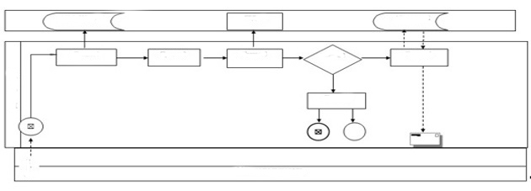
МК КЕ АҚ
МК
ЖТ МДҚ/ЗТ МДҚ
ӨЭҮШ АЖО
МК КЕ АҚ
1 Үдеріс
2 Үдеріс
3 Үдеріс
4 Үдеріс
5 Үдеріс
3 Шарт
Көрсетілетін қызметті алушы

Портал арқылы мемлекеттік қызметті көрсету кезінде қатыстырылған ақпараттық жүйелердің функционалдық өзара әрекет диаграммасы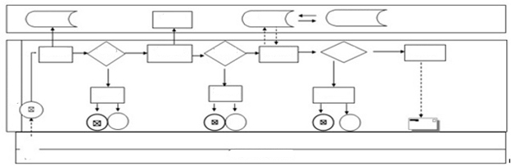
ЭҮП АЖ
Портал
ЭҮШ
ӨЭҮШ АЖО
1 Үдеріс
1 Шарт
3 Үдеріс
2 Шарт
5 Үдеріс
3 Шарт
7 Үдеріс
2 Үдеріс
4 Үдеріс
6 Үдеріс
Көрсетілетін қызметті алушы

ЭҮП
Шартты белгілер

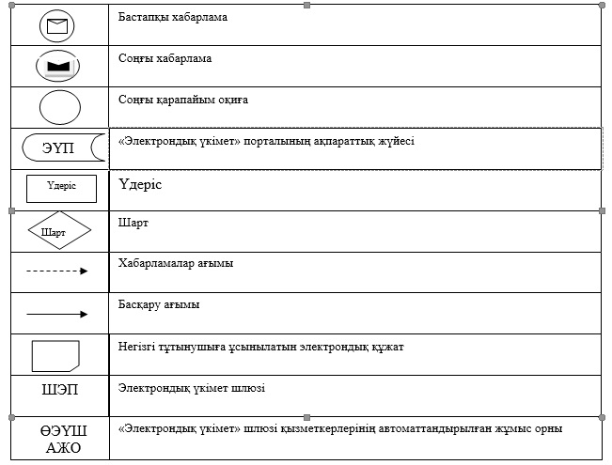

«Мектепке дейінгі балалар
ұйымдарына жіберу үшін
мектепке дейінгі
(7 жасқа дейін)жастағы
балаларды кезекке қою» мемлекеттік
көрсетілетін қызмет регламентіне
2 қосымша

«Мектепке дейінгі балалар ұйымдарына жіберу үшін мектепке дейінгі жастағы (7 жасқа толмаған) балаларды кезекке қою» мемлекеттік көрсетілетін көрсетілетін қызметтің бизнес-процесінің анықтамалығы

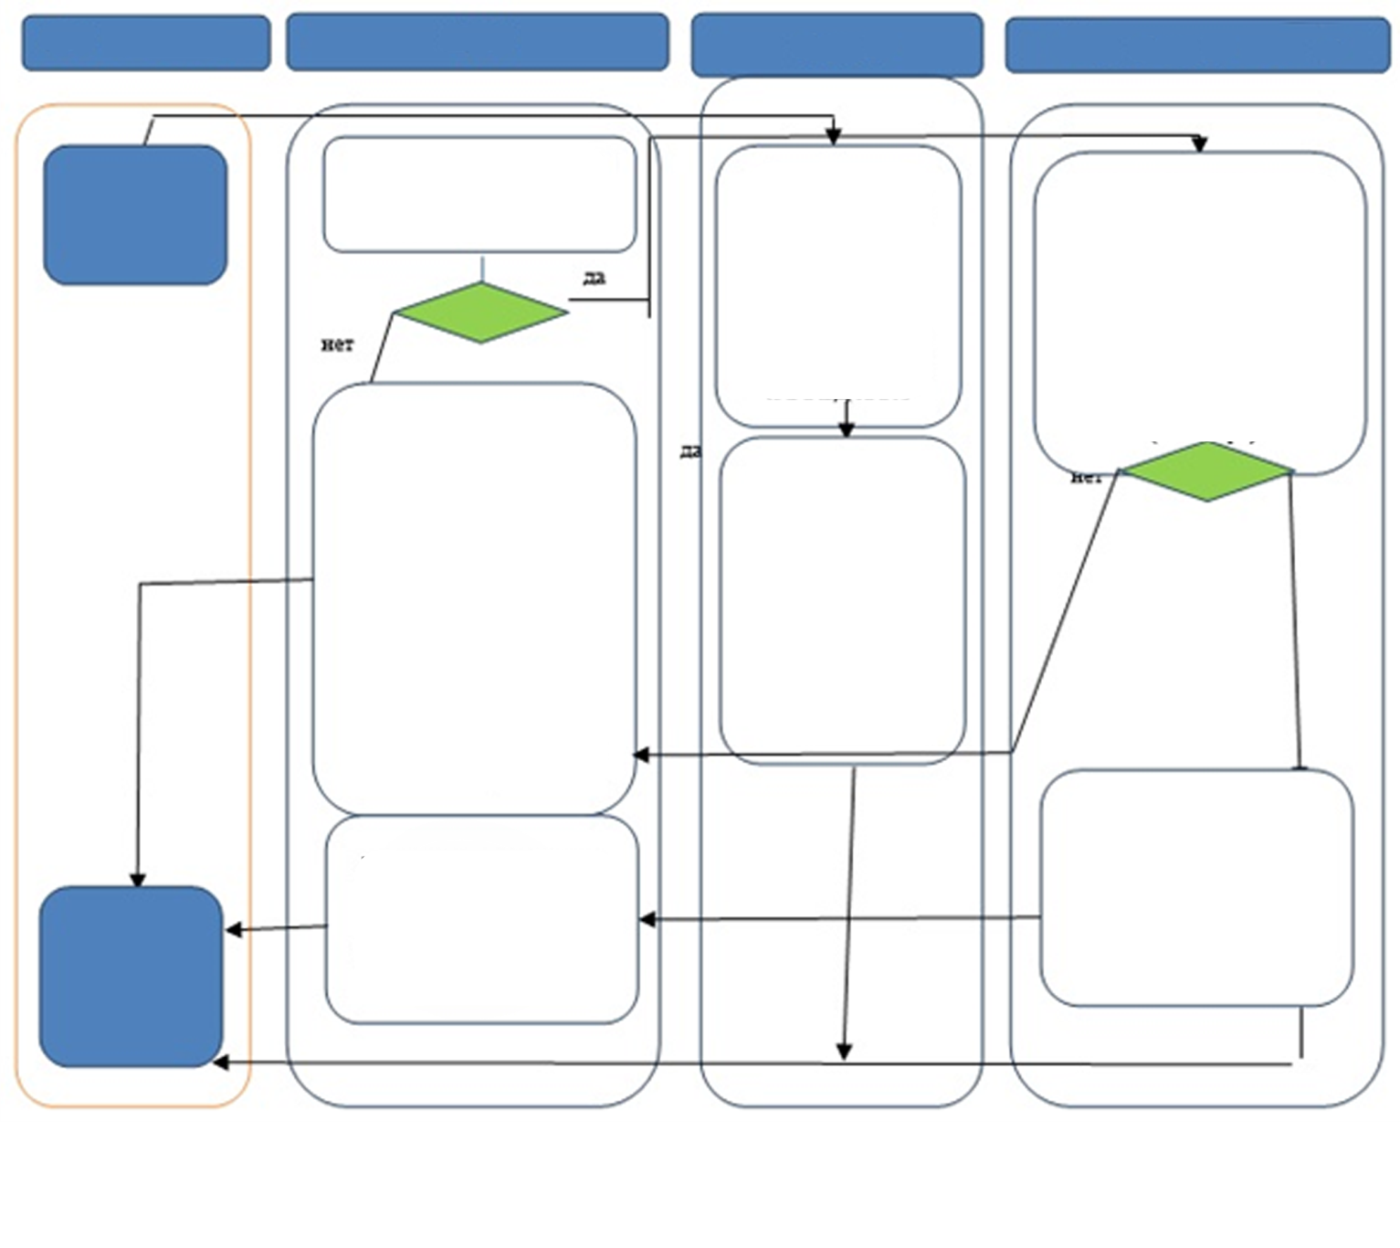
Қызмет алушы

Мемлекеттік корпорация

Қызмет алушы

Қызмет беруші қызметкер

Мемлекеттік корпорация операторына құжаттар мен өтінішті ұсынады

Стандарттың 9 тармағында қарастырылған құжаттардың толық пакетін ұсынбаған жағдайда 3 қосымшасына сәйкес құжаттарды қабылдауды бас тарту туралы қолхат береді және өтінішті қабылдаудан бас тартады

Қызмет алушыға кезек нөмірін көрсетумен кезекке қою туралы хабарлама беру

БИН және пароль арқылы порталдан тіркеуді іске асырады,

«Жеке кабинете» электронды құжат үлгісінде қызметті және (немесе)хабарламаны көрсету нәтижесін алу

Көрсетілетін қызметті берушінің кеңсе қызметкері көрсетілетін қызметті алушыдан алынған құжаттарды қабылдауды және тіркеуді жүзеге асырады, көшірмелерді құжаттардың түпнұсқаларымен салыстырады, түпнұсқаларын қызмет алушыға қайтарады (30 минут)

Жоқ
Иә
Мемлекеттік қызмет уөрсету нәтижесін қызмет алушыға беру (немесе) Мемлекеттік корпорацияға ұсыну (15 минут)

Жоқ
Иә
Портал

Шартты белгілер:
